漁港資訊系統
可瀏覽以及編輯各漁港相關資料。
資訊主頁:
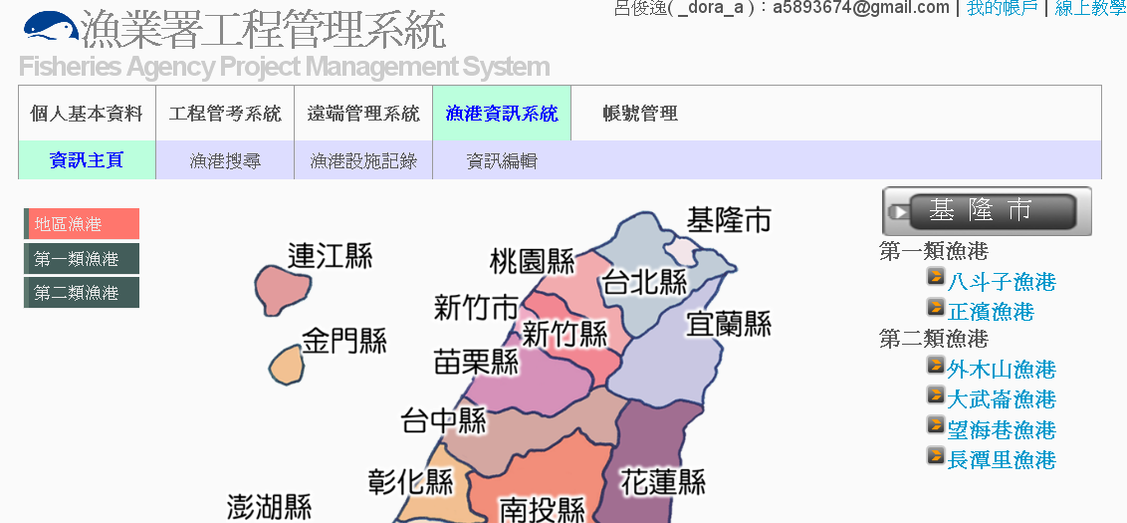
可於左側選擇:
1.選擇地區漁港:可點選中間地圖縣市區域，右側將顯示位於此縣市之漁港。
欲查看漁港詳細資料，可點選漁港名稱(藍色字底)，進入漁港資訊頁面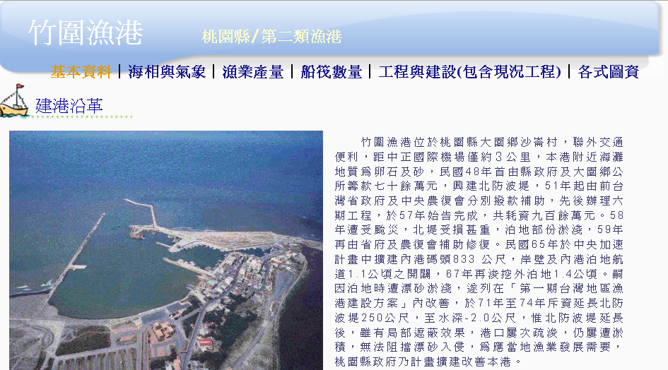

2.選擇第一類漁港或第二類漁港:將顯示此類型漁港之列表(依縣市分類)。
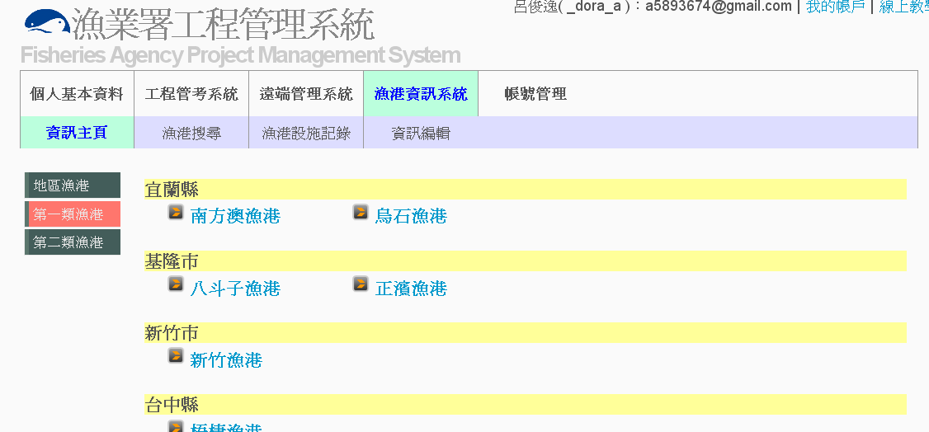

欲查看漁港詳細資料，可點選漁港名稱(藍色字底)，進入漁港資訊頁面。

漁港詳細資料頁面包含:
。基本資料
。海象與氣象
。漁業產量
。船筏數量
。工程與建設
。各式圖資 等可供查詢

